P1

## 3.2确定系统特性和解决方案的边界

|  |  |
| --- | --- |
| 问题ID | P1 |
| 目标 | 在系统使用1个月后, 新菜品销量高于所有菜品销量平均值的20% |
| 解决方案 | S11开发线上平台进行网络宣传，利用多媒体的快速流通性让新菜品得到推广。  S13与校园已有线上平台合作，进行广告推广。 |
| 系统特性 | 推送新菜品的广告。  记录菜品销售情况，掌握销量走势。 |

问题P1的用例图

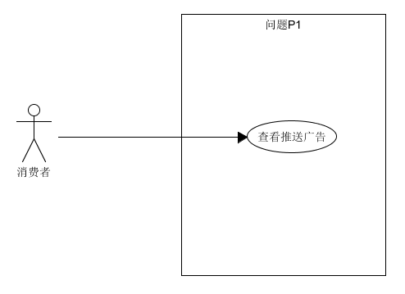

## 3.3确定解决方案的约束

问题P1的解决方案的约束

|  |  |  |
| --- | --- | --- |
| 约束源 | 约束 | 理由 |
| 经济 | 单菜品广告费用不超过500元 | 食堂预算有限 |
| 技术 | 需要良好的并发处理 | 就餐高峰期会出现同时销售大量菜品的情况 |